**Работу выполнил:** **Мухин Дмитрий Владимирович**

Группа: БПИ228

**Вариант: 36**

36. Сформировать массив B из элементов массива A сгруппировав элементы с четными индексами в начале массива, а элементы с нечетными индексами сгруппировать в конце массива В.**Работа выполнена на 10 баллов.**

**Важная информация.** Индексация массива идет с нуля.

**4-5 баллов**. Работа выполнена в полном объеме, ввод с клавиатуры, вывод на дисплей. Комментарии добавил.

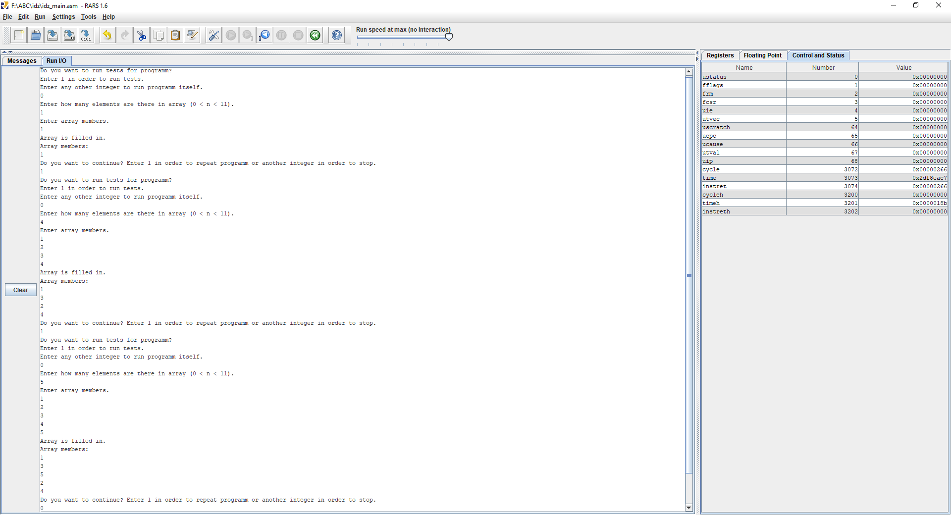

В данном скриншоте представлено полное тестовое покрытие.

Работа алгоритма меняется только от изменения длины массива. Для демонстрации работы достаточно протестировать программу на массиве длины 1 (как крайний случай), массиве четной и нечетной длины.

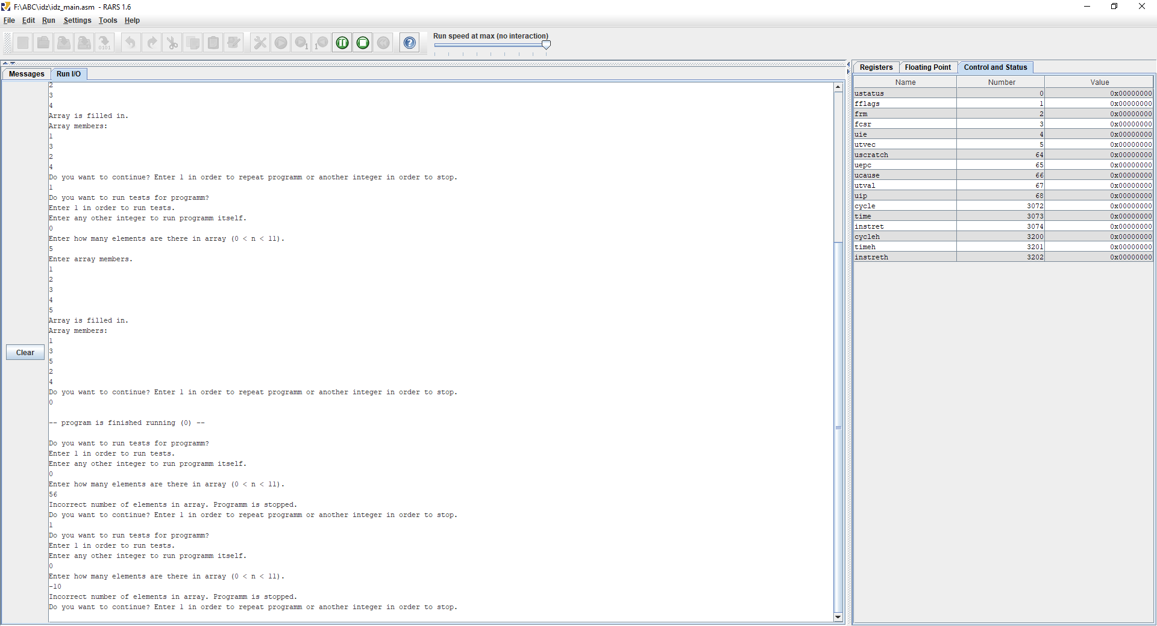

В данном скриншоте продемонстрирована отработка некорректного ввода длины массива. Максимальная длина массива равна 10, минимальная 1. Это ограничение не изменяет условие задачи.



Данный пункт критериев я воспринял, как рекомендацию, но в моей программе присутствуют подпрограммы с параметрами и локальными переменными, что является усложнением данного критерия.

**6-7 баллов.** Присутствует [подпрограмма](https://github.com/Dmitry-Pr/Homework_course2/blob/6cdb33a796c21a35d6aa1151b6318958c4657670/ABC/IDZ1/idz_group.asm#L5C1-L5C7), в которой параметры передаются через стек, локальная переменная так же сохраняется на стеке. Это подпрограмма [group](https://github.com/Dmitry-Pr/Homework_course2/blob/6cdb33a796c21a35d6aa1151b6318958c4657670/ABC/IDZ1/idz_group.asm#L5C1-L5C7) в файле [idz_group.asm](https://github.com/Dmitry-Pr/Homework_course2/blob/6cdb33a796c21a35d6aa1151b6318958c4657670/ABC/IDZ1/idz_group.asm).

В местах вызова функций добавлены комментарии с полным объяснением назначения каждого входного и выходного параметра.

**8 баллов.** Подпрограммы реализованы таким образом, что возможно их многократное использование. Есть возможность изменять входной и выходной массивы. Такая возможность предлагается после каждого выполнения программы.

Создана дополнительная тестовая программа, позволяющая проводить автоматическое тестирование [основной подпрограммы](https://github.com/Dmitry-Pr/Homework_course2/blob/6cdb33a796c21a35d6aa1151b6318958c4657670/ABC/IDZ1/idz_group.asm). [Тестирующая подпрограмма](https://github.com/Dmitry-Pr/Homework_course2/blob/6cdb33a796c21a35d6aa1151b6318958c4657670/ABC/IDZ1/idz_test.asm#L3) реализована в отдельном файле [idz_test.asm](https://github.com/Dmitry-Pr/Homework_course2/blob/6cdb33a796c21a35d6aa1151b6318958c4657670/ABC/IDZ1/idz_test.asm) в виде подпрограммы. Пользователю предлагается запустить автоматическое тестирование в начале каждого запуска программы.

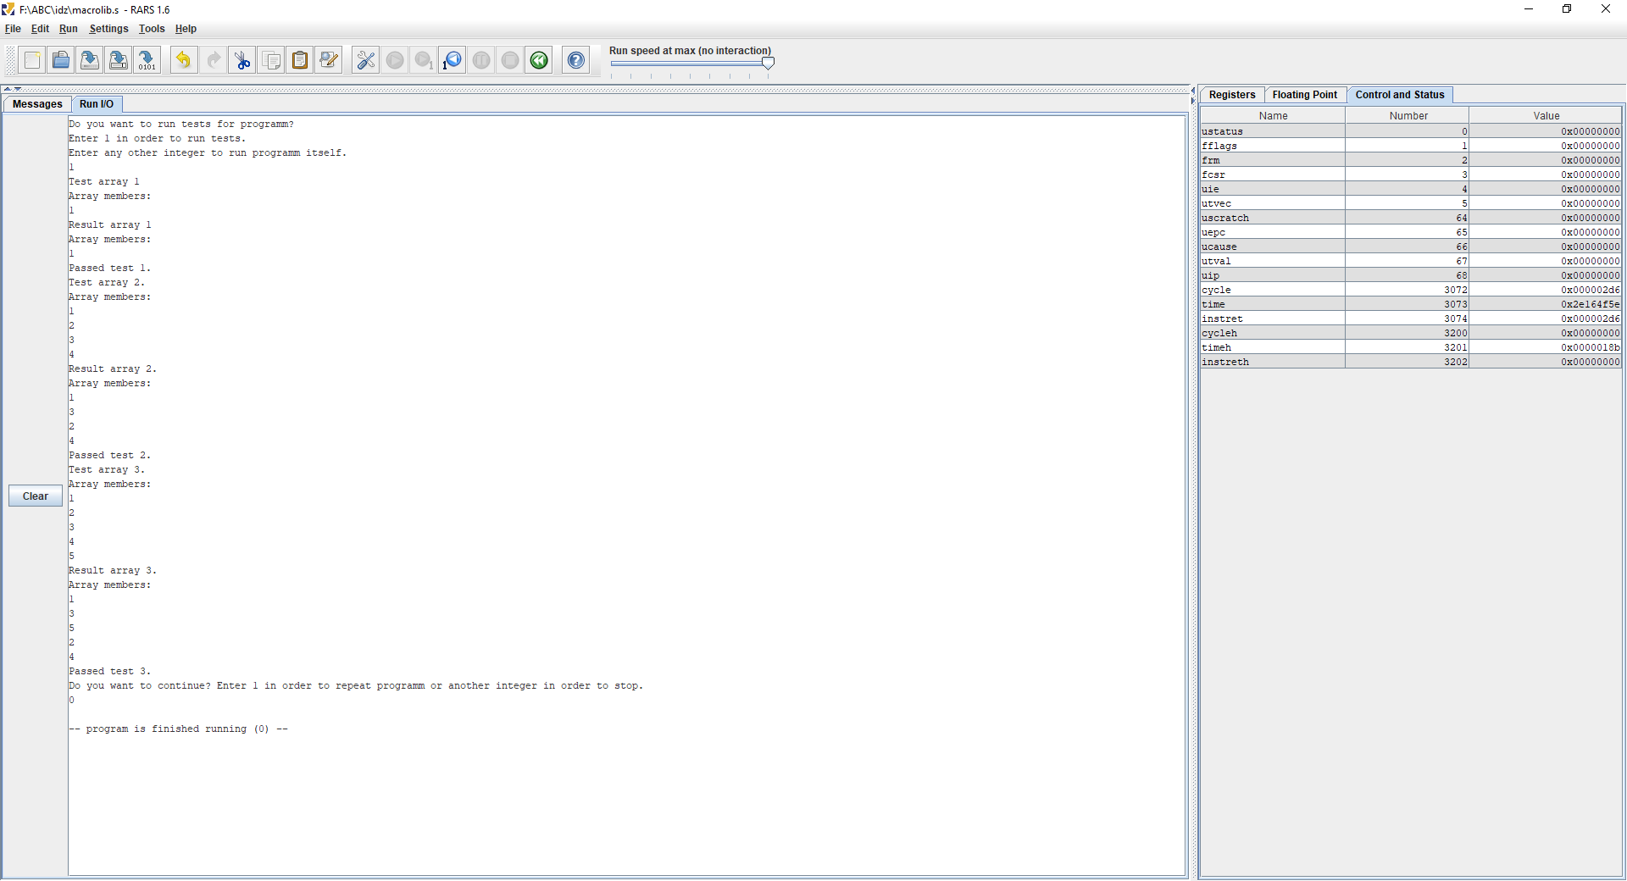

В данном скриншоте представлен результат работы тестирующей программы.

**9 баллов.** В программу добавлены макросы ввода и вывода массивов. Макросы поддерживают повторное использование с различными параметрами. Макросы ввода и вывода – соответствующие обернутые подпрограммы. В основной программе в комментариях написана инструкция по замене подпрограммы ввода на соответствующий макрос и наоборот. Макрос вывода используется в тестирующей программе.

**10 баллов.** Программа разбита на несколько единиц компиляции. Подпрограммы ввода и вывода содержатся в файлах [idz_read_array.asm](https://github.com/Dmitry-Pr/Homework_course2/blob/6cdb33a796c21a35d6aa1151b6318958c4657670/ABC/IDZ1/idz_read_array.asm) и [idz_print_array.asm](https://github.com/Dmitry-Pr/Homework_course2/blob/6cdb33a796c21a35d6aa1151b6318958c4657670/ABC/IDZ1/idz_print_array.asm) соответственно. Эти подпрограммы поддерживают повторное использование.

Все макросы содержатся в автономной библиотеке [macrolib.s](https://github.com/Dmitry-Pr/Homework_course2/blob/6cdb33a796c21a35d6aa1151b6318958c4657670/ABC/IDZ1/macrolib.s)